МУНИЦИПАЛЬНОЕ АВТОНОМНОЕ ОБРАЗОВАТЕЛЬНОЕ УЧРЕЖДЕНИЕ
ДОПОЛНИТЕЛЬНОГО ОБРАЗОВАНИЯ ГОРОДА ИРКУТСКА
ДВОРЕЦ СПОРТА ДЛЯ ДЕТЕЙ И ЮНОШЕСТВА «ЮНОСТЬ»
(МАОУ ДО г. Иркутска Дворец спорта «Юность»)

МЕТОДИЧЕСКОЕ ПОСОБИЕ:
Форма организации работы с обучающимися в формате
Дистанционного обучения

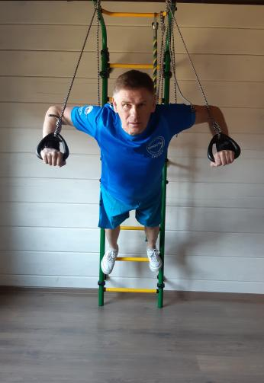

Иркутск, 2020 г.
На основании Указа Президента Российской Федерации» О мерах по обеспечению санитарно-эпидемиологического благополучия населения на территории Российской Федерации в связи нераспространением новой коронавирусной инфекции (COVID-19)» от 02.04.2020 года №239 (далее Указ Президента), распоряжения министерства образования Иркутской области «Об организации обучения в образовательных организациях, расположенных на территории Иркутской области в период с 6 апреля по 30 апреля 2020 года» от 03.04.2020 года №293-мр, реализация основных общеобразовательных программ и общеобразовательных программ дополнительного образования в указанный период будет осуществляться с применением электронного обучения и дистанционных технологий.
Переходя на дистанционное обучение, я в своей работе с обучающимися групп Углубленного уровня -1 года обучения, Базового уровня - 5, 4, 3 годов обучения руководствовался принципом НАГЛЯДНОСТИ и ДОСТУПНОСТИ предлагаемого учебно-тренировочного материала. Ведь в условиях самоизоляции, прежде не применявшихся в нашей жизни, можно забыть и виды упражнений, и термины, употребляемые для объяснения заданий. Поэтому и было организовано наглядное пособие в виде видеопрезентации тренировочного занятия. Применялся самый простой спортивный инвентарь, который есть в любой семье, где живет спортсмен. Это мяч, длинная резина, утяжелители для рук или легкие гантели, скакалка.
Тренировочное занятие лучше проводить на свежем воздухе: на балконе, в парке, за городом, на игровой площадке.
Комплекс включает следующие упражнения:
- Бег на месте -2-3 минуты
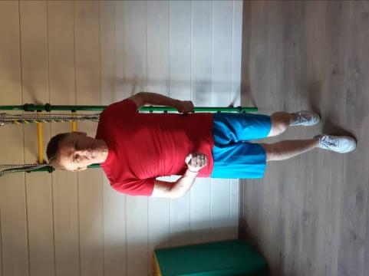
- Отведение и приведение рук (манжеты или кулаки)
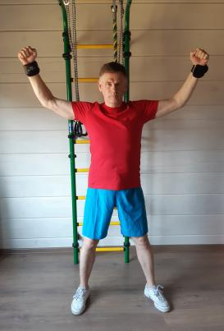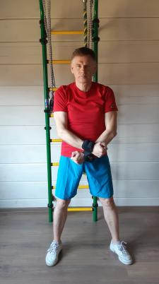
- Наклоны
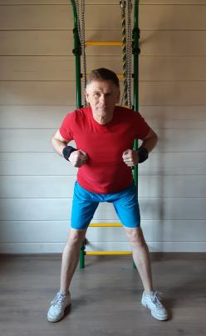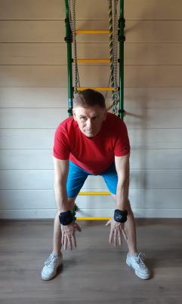
- Попеременные махи руками
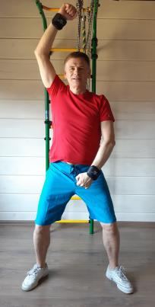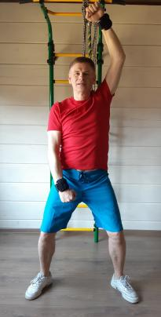
- Бокс с разном положением рук
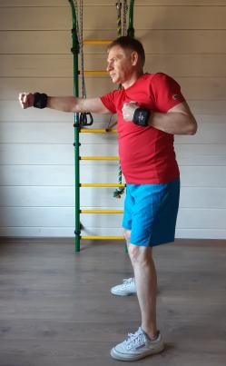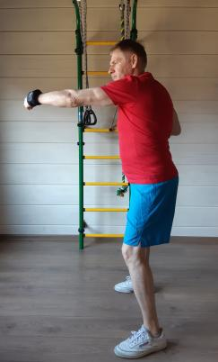
- Приседания
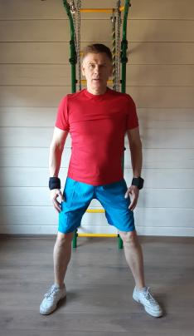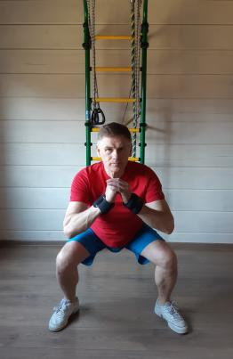
- Выпады
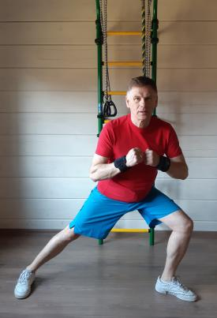
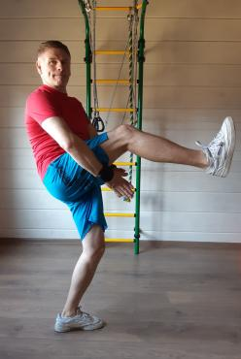
- Махи ногам

- Отжимания
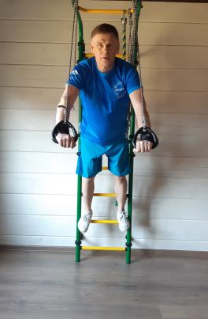
- Работа с резиной. Одновременные махи руками
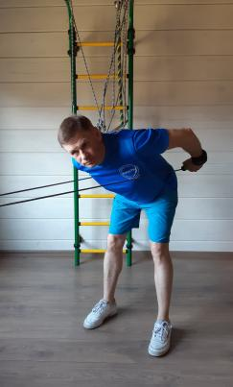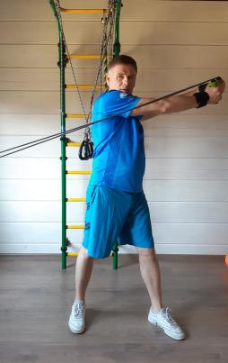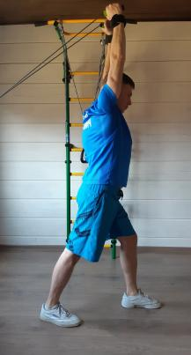
перед собой махи вверх с разворотом тянем вверх из-за головы

11) Вращения туловища с мячом в руках
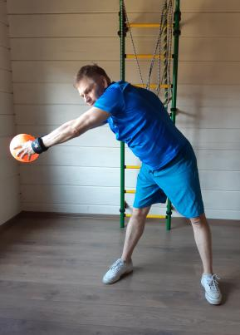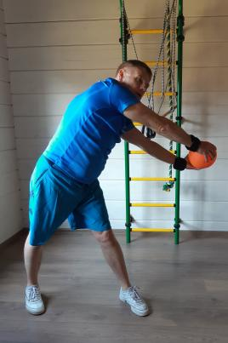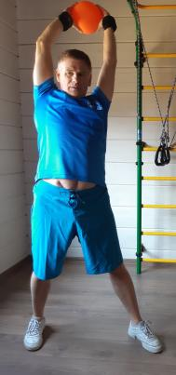
12) Наклоны вправо/влево с мячом в руках
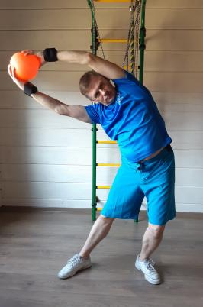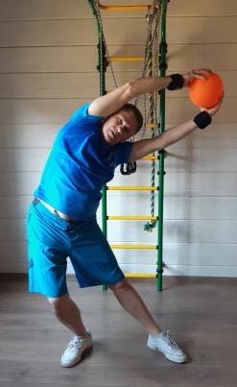
13) Наклоны вперед с мячом в руках
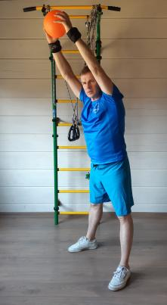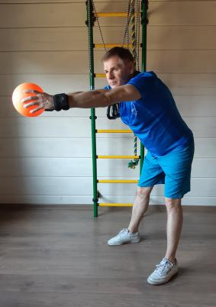
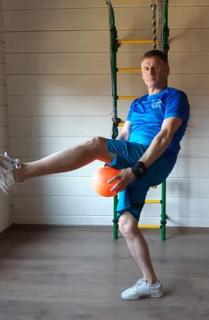
14) махи ногами с мячом в руках

15) Имитационные упражнения:
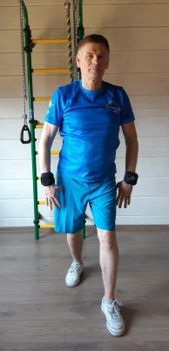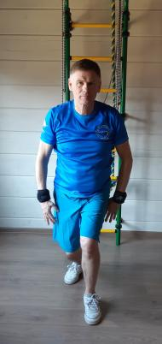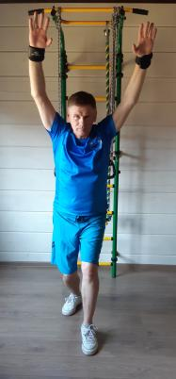
Волна
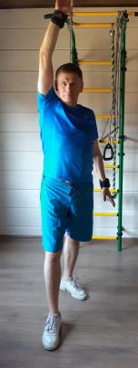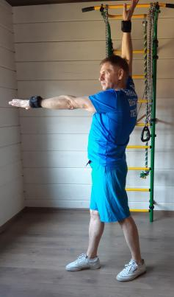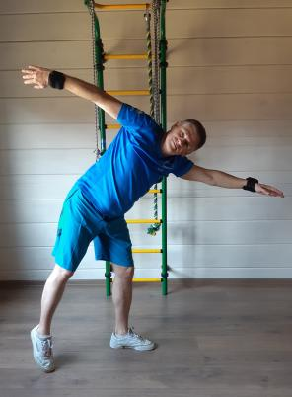
Кроль на спине/ на груди

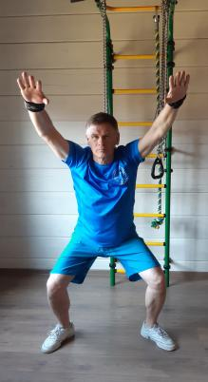
Брасс

Делать предлагаемые упражнения тремя блоками:
- бег на месте 6-9 минут (можно заменит скакалкой), упр.3, упр.6, упр.8, упр.9, упр.15. Делать по 12-15 повторений. Заканчивать дыхательными упражнениями.
- упр.12, упр.2-3, упр.3-4, 4-5 упр, упр.5-7, упр.6-8, упр.7-10. Делать по 12-15 повторений. В конце занятий дыхательные упражнения.
- упр.1-14, упр.2-14, упр.13-15, упр.4-15, упр.5-15. Понравившиеся упражнения можно повторить еще раз по 12-15 повторений.
Контроль за выполнением упражнений возлагается на родителей.
В качестве обратной связи ученики высылают фото или видео отчеты.
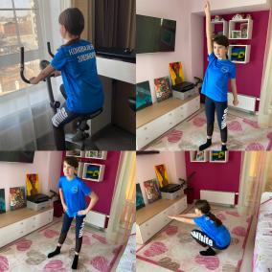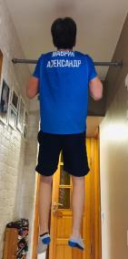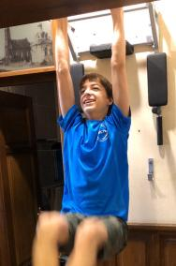
В процессе взаимодействия с учениками родился принцип: «Делай с нами, делай как мы, делай лучше нас».

